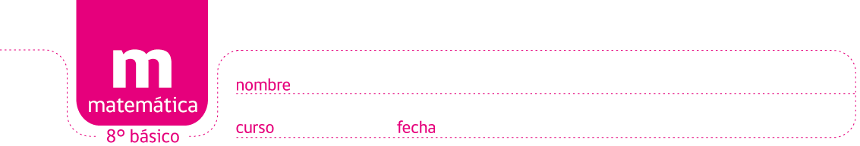

ACTIVIDADES: MEDIDAS DE TENDENCIA CENTRAL EN DATOS AGRUPADOS EN INTERVALOS

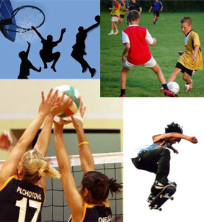 | Martín y Pablo realizaron una encuesta a algunos de sus compañeros de colegio. Ellos querían averiguar cuántas veces al mes practicaban algún deporte.  Observe las respuestas:

Nº de veces | Frecuencia absoluta
0 – 4 | 9
4 – 8 | 10
8 – 12 | 12
12 – 16 | 8
16 – 20 | 10
20 – 24 | 6

Nota: Cada encuestado respondió solo una vez.

- Complete la tabla de frecuencias.

Nº de veces | Frecuencia absoluta | Marca de clase | Frecuencia relativa acumulada
0 – 4 | 9
4 – 8 | 10
8 – 12 | 12
12 – 16 | 8
16 – 20 | 10
20 – 24 | 6
Ahora conteste:

- ¿Cuántos estudiantes fueron encuestados?

_______________________________________________________________________________

- ¿Cuántos estudiantes practican deporte menos de 12 veces en el mes?

_______________________________________________________________________________

- ¿Cuántos estudiantes practican deporte más de 16 veces en el mes?

_______________________________________________________________________________

- ¿Cuál es el intervalo que tiene mayor número de elecciones? ¿Qué información puede concluir?

_______________________________________________________________________________

_______________________________________________________________________________

- De acuerdo a su respuesta anterior, si tuviese que asignar un número representativo del intervalo que tiene la mayor cantidad de elecciones, ¿cómo lo haría y por qué?

_______________________________________________________________________________

_______________________________________________________________________________

_______________________________________________________________________________

_______________________________________________________________________________
Las últimas dos preguntas se refieren al cálculo de la moda, en datos agrupados en intervalos. Para ello, debe seguir los siguientes pasos:
- Identificar el intervalo que tiene mayor frecuencia absoluta.
- Determinar la marca de clase del intervalo con mayor frecuencia absoluta, ese número corresponderá a la moda.

- Con la información del recuadro, revise su respuesta número 5 y comente en qué se asemeja y en qué se diferencia respecto del cálculo de la moda.

_______________________________________________________________________________

_______________________________________________________________________________

_______________________________________________________________________________

Sigamos avanzando.

- ¿Qué representa la marca de clase de cada intervalo?
_______________________________________________________________________________

_______________________________________________________________________________

- ¿Qué relación puede encontrar entre la marca de clase y el cálculo del promedio de días que los estudiantes encuestados practican algún deporte?

_______________________________________________________________________________

_______________________________________________________________________________

_______________________________________________________________________________

Las preguntas anteriores apuntan al cálculo del promedio en datos agrupados en intervalos. Observe la estrategia que se debe seguir:
Como los datos se encuentran agrupados en intervalos, debemos buscar un número representativo de cada uno de ellos; en consecuencia, trabajaremos con la marca de clase.
- Multiplique cada marca de clase por la frecuencia absoluta que le corresponde.
- Sume los resultados anteriores.
- Divida la suma por el número de personas entrevistadas.
- De esa manera encuentra el promedio de datos agrupados en intervalos.

Ahora conteste:

En promedio, ¿cuántas veces a la semana practican deportes los estudiantes encuestados? ¿Qué información obtiene con ese dato?

_______________________________________________________________________________

_______________________________________________________________________________

_______________________________________________________________________________

_______________________________________________________________________________

Si compara la moda y el promedio, ¿hay alguna relación entre ellos? ¿Qué puede concluir al respecto?

_______________________________________________________________________________

_______________________________________________________________________________

Elaborado por: Carolina Pizarro Salgado

